MINISTERE DE L’ÉDUCATION NATIONALE
ACADEMIE DE VERSAILLES
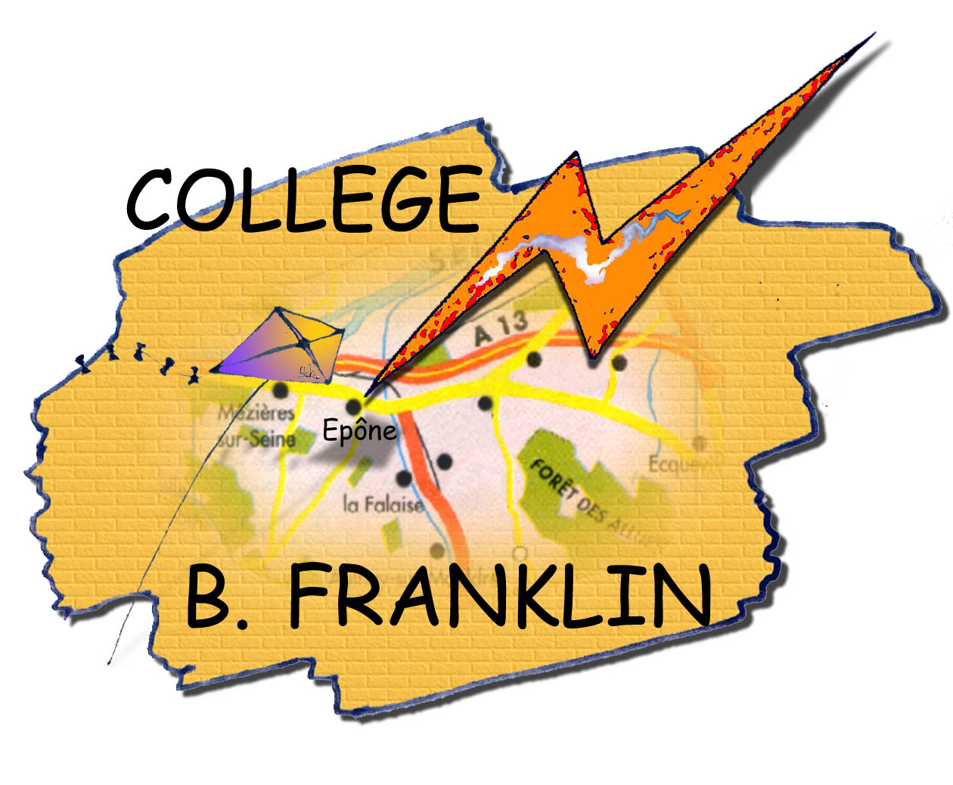
Association Sportive du
Collège Benjamin Franklin
13 Route de la Falaise
78680 EPONE
Tél. : 01.30.95.47.40
Fax : 01.30.95.22.50
Courriel : 0780656p@ac-versailles.fr

Invitation du recteur de l’académie de Versailles

L’an dernier, votre enfant a participé aux championnats de France de lutte scolaire qui ont eu lieu à Falaise, dans l’académie de Caen.

L’équipe du collège (constituée de Marion Gloumeaud, Romane Bottolier, Larissa Moudapa, Léa Leport, Marie Zunève, Wendy Battesti et Isaac Hart, le jeune officiel) a remporté le titre de championne de France.

Pour l’occasion, Monsieur Alain Boissinot, Recteur de Versailles, Chancelier des Universités a le plaisir de convier le collège d’Epône à la remise du prix de l’éducation 2011.

La réception aura lieu le mercredi 05 octobre 2001 à 17 heures

La présence de votre enfant est fortement recommandée par M. Martin, qui organisera un transport par véhicule personnel.

Le rendez vous est fixé à 15h45 précises.
Le retour risque d’être après 21h00 (incertitude)

-------------------------------------------------------------------------------------------------------

Mon enfant ………………………………………………..sera présent le mercredi 05 octobre 2011,
et j’autorise le transport en voiture personnelle (M. Thevenin, M. Martin, Mme Zunève) de celui-ci jusqu'à Versailles.

Signature

